办公桌比价方案
办公桌比价方案具体要求如下：
一、产品要求：
产品名称 | 规格型号 | 单价 | 备注
办公桌 | 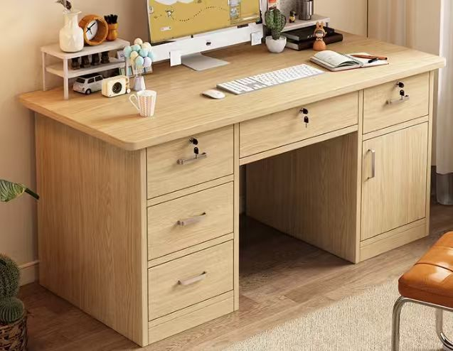  图片仅供参考  1.尺寸：1200*600*750（五抽一门）；  2.材质：采用多层实木板免漆板；桌面板厚度≥20mm，柜体侧板、层板、背板厚度≥18mm。整体板材甲醛释放量≤0.025mg/m³（提供有CMA标志的检测报告），无刺激性异味。封边条厚度2mm，与板材同色同质，封边严密平整、无崩边、无脱胶、无毛刺。  3.结构与承重：框架稳固，桌腿与桌面、柜体连接牢固，无松动、晃动。桌面承重≥80kg,单抽屉承重≥5kg，抽屉、柜门闭合缓慢静音，抽屉抽拉无卡顿、无偏移。  4.质保期：不小于3年。 | 元/张 | 1.限价：450元/张，报价不得高于限价。  2.按比价结果排序，并按排序将样品送至指定地点试用，经使用科室试用确认后方可确定比价结果。
二、比价方案：
1.采用现场比质比价排序方式，各报价单位须提准备好营业执照、承诺书、品牌授权（如有需提供）、产品资料、产品报价，如投标人不是公司法人需提供授权委托书和投标代理人身份证复印件（授权委托书和身份证复印件均需加盖公章），用文件袋密封包装送至指定地点；
2.供应商按比价结果排序。
三、资格审查方式及特殊情况说明：
1.本次采用资格后审方式。
2.原则上须带样品至现场进行比质比价。

